**后台**

1. 管理系统-用户管理-功能补充：管理员登陆，不显示“学生”注册的信息，单独在管理系统添加一个用户为“学生”的管理页面（包含学生的系部、专业、入学年份，前台注册学生必填入学年份）

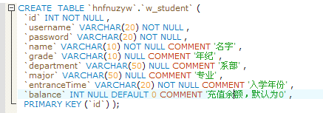

1. 后台-功能补充：用户退出选项。（该功能等实现主界面的logo时一起实现）
2. 菜单管理-下次定好功能，就设置为隐藏（等系统进一步完善再实现）。
3. 用户退出后台，清除缓存后，浏览器IP会变为本地访问的localhost。
4. 参数管理-下面添加一个功能的参数介绍(暂时还没用到的功能，如果需要添加，我们会在备注里面写好参数介绍)。
5. 菜单管理-功能补充：1、给ID写个说明。2、添加栏目（上级菜单）。3、功能列表中的数字，些个介绍。4、管理系统以树形显示。
6. “网站管理”菜单：最后实现，只有Admin能见到。
7. 远程管理数据库。

9、后台资源暂时只能由Admin管理，没有不同用户管理各自资源的功能。

（我们仔细思考了以后觉得简单实现还是可以的：1.学生的这个角色的权限是确定的，只能访问前台界面。后台的用户对于后台的功能才有权限一说。前台界面在不登陆的时候是不是不能下载，登陆以后才可以下载。）

10、下载功能模块：

10-1、“余额”功能的设计：1、资金名称定为“资源币”。2、注册用户，余额默认100点。

10-2、不登陆可看见“下载”文字，点击“下载”窗口提示“请登陆”。

10-3、“资源币”的输入，改为下拉框，0-10资源币。

**前台**

* 1. 通知公告：功能尽快实现。
  2. 资源信息：去掉“质量”字段。